Resource: unfoldingWord® Open Bible Stories
unfoldingWord® Open Bible Stories © 2022 unfoldingWord. Released under CC BY-SA 4.0 license. unfoldingWord® Open Bible Stories has been adapted in the following languages: Tok Pisin, Arabic (عربي), French (Français), Hindi (हिंदी), Indonesian (Bahasa Indonesia), Portuguese (Português), Russian (Русский), Spanish (Español), Swahili (Kiswahili), and Simplified Chinese (简体中文) from unfoldingWord® Open Bible Stories © 2022 unfoldingWord. Released under CC BY-SA 4.0 license by Mission Mutual

unfoldingWord® Open Bible Stories

38. येशूलाई धोखा
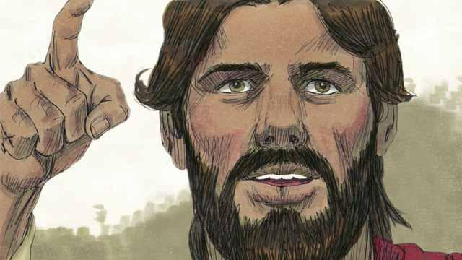
हरेक वर्ष, यहूदीहरूले निस्तार चाड मनाउने गर्दथे । यो एक उत्सव थियो जुन कैयौँ शताब्दीअघि कसरी परमेश्‍वरले उनीहरूका पुर्खाहरूलाई मिश्रदेशको दासत्वबाट बचाउनुभएको थियो भन्‍ने सम्झनामा मनाइने गरिन्थ्यो । येशूले पहिलो पटक खुलारूपमा प्रचार र शिक्षा दिन थाल्नुभएको करिब तीन वर्षपछि, उहाँले आफ्ना चेलाहरूलाई उनीहरूसँग येरूशलेममा निस्तार चाड मनाउन चाहनुभएको कुरा भन्‍नुभयो, अनि यो पनि भन्‍नुभयो कि उहाँ त्यहाँ मारिनुहुनेथियो ।
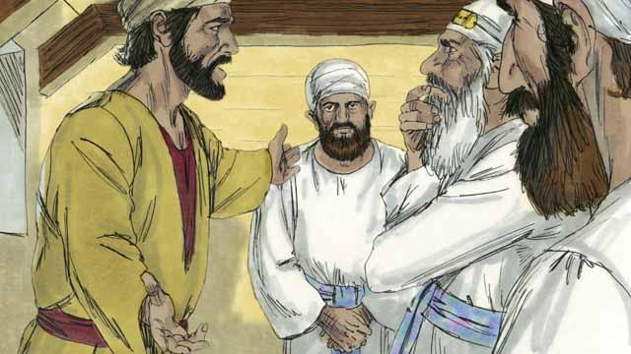
येशूका चेलाहरूमध्ये यहूदा नाउँ गरेका एकजना मानिस थिए । यहूदा चेलाहरूका पैसाको थैलीको जिम्मेवाल थिए, तर उनी पैसालाई प्रेम गर्दथे र अक्सर थैलीबाट पैसा चोर्ने गर्दथे । येशू र चेलाहरू येरूशलेममा आइपुग्‍नुभएपछि, यहूदा यहूदी अगुवाहरूकहाँ गए र पैसा लिएर येशूलाई धोका दिने प्रस्ताव राखे । यहूदी अगुवाहरूले येशू मसिह हुनुहुन्छ भनी अस्वीकार गर्थे र उहाँलाई मार्ने षडयन्त्र रचिरहेका थिए भन्‍ने कुरा उसलाई थाहा थियो ।
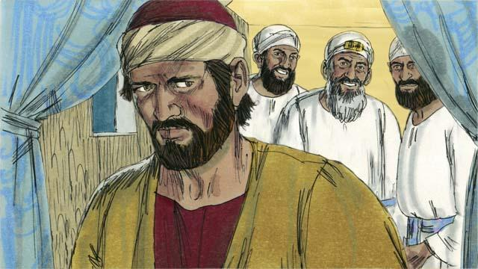
प्रधान पूजाहारीको नेतृत्वमा, यहूदी अगुवाहरूले येशूलाई विश्‍वासघात गर्नको निम्ति यहूदालाई तीस वटा चाँदीका सिक्काहरू दिए । अगमवक्ताहरूले भविष्यवाणी गरेजस्तै गरी यो कुरा हुनआयो । यहूदाले यस कुरामा मञ्जुर गरे, पैसा लिए, र त्यहाँबाट गए अनि येशूलाई पक्रन सहायता गर्नको निम्ति मौकाहरू खोज्‍न थाले ।
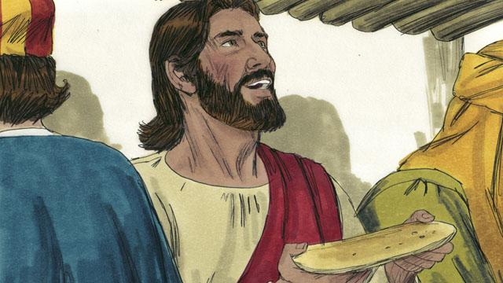
येरूशलेममा, येशूले आफ्ना चेलाहरूसँग निस्तार चाड मनाउनुभयो । निस्तार चाडको भोजको समयमा, येशूले केही रोटीहरू लिनुभयो र त्यसलाई भाँच्‍नुभयो । उहाँले भन्‍नुभयो, “यो लेओ र खाओ । यो मेरो शरीर हो, जुन तिमीहरूका निम्ति दिइएको छ । यो मेरो सम्झनामा गर्ने गर ।” यसप्रकारले, येशूले भन्‍नुभयो, कि उहाँको शरीर उनीहरूका निम्ति बलिदान हुनेछ ।
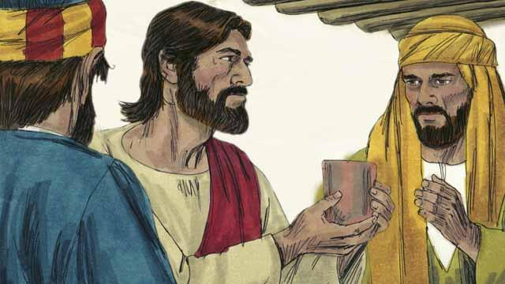
अनि येशूले कचौरा लिनुभयो र भन्‍नुभयो, “यो पिओ । यो नयाँ करारको मेरो रगत हो, जुन पाप क्षमाको निम्ति बहेको छ । तिमीहरूले हरेकपटक यो पिउँदा मेरो सम्झनामा गर्ने गर ।”
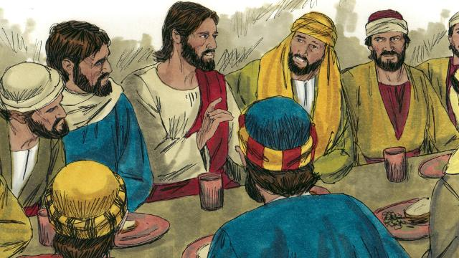
त्यसपछि येशूले चेलाहरूलाई भन्‍नुभयो, “तिमीहरूमध्ये एकजनाले मलाई धोखा दिनेछौ ।” चेलाहरू छक्क परे, र कसले त्यस प्रकारको काम गर्छ भनी सोधे । येशूले भन्‍नुभयो, “जसलाई म रोटीको यस टुक्रा दिन्छु, त्यो नै विश्‍वासघाती हो ।” अनि येशूले त्यस रोटीको टुक्रा यहूदालाई दिनुभयो ।
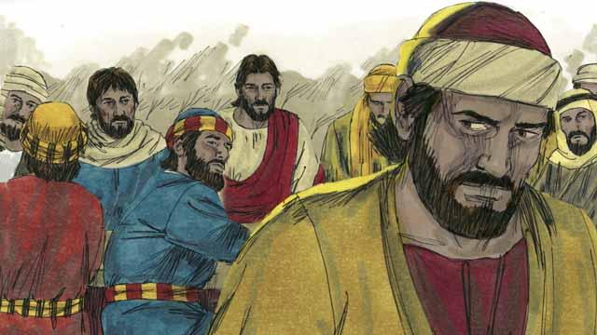
यहूदाले रोटी लिएपछि, शैतान ऊभित्र पस्यो । यहूदा त्यहाँबाट निस्केर येशूलाई पक्राउन सहायता गर्नको निम्ति यहूदी अगुवाहरूकहाँ गए । त्यो रातको समय थियो ।
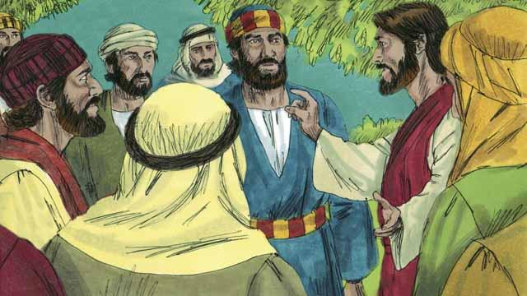
भोजनपछि, येशू र उहाँका चेलाहरू हिँड्दै जैतून डाँडामा जानुभयो । येशूले भन्‍नुभयो, “तिमीहरूले आज राती मलाई त्याग्‍नेछौ । जसो लेखिएको छ, ‘म गोठालोलाई प्रहार गर्नेछु र सबै भेडाहरू तितर-वितर हुनेछन् ।’”
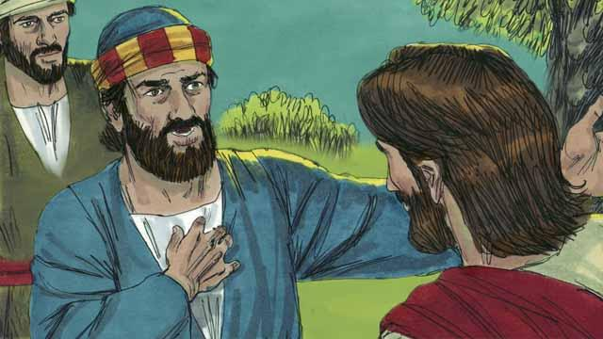
पत्रुसले जवाफ दिए, “अरु सबैले तपाईंलाई त्यागेता पनि, म त्याग्‍नेछैन!" तब येशुले पत्रुसलाई भन्‍नुभयो, "दियावलसले तिमिलाई बहकाउन चाहन्छ, तर मैले, पत्रुस, तिम्रो विश्‍वास नडगमगाओस भनेर तिम्रो निम्ति प्रार्थना गरेको छु ।" तरै पनि आज राति, भाले बास्‍न अगि, तिमिले मलाई ३ पल्ट चिन्दिन भनेर इन्कार गर्नेछौ ।
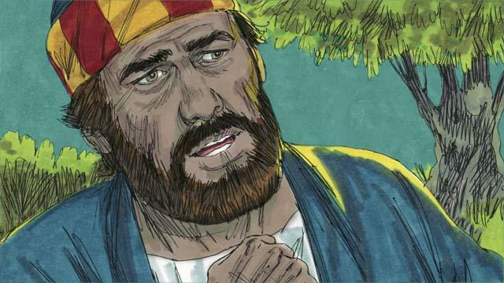
अनि पत्रुसले येशूलाई भने, “म मर्नुपरेतापनि, म कहिल्यै तपाईंलाई इन्कार गर्नेछैन!" अरु सबै चेलाहरुले पनि त्‍यसै भने।
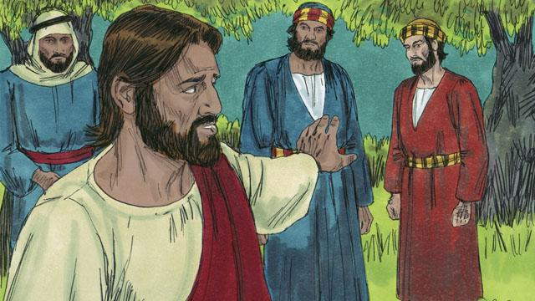
अनि येशू उहाँका चेलाहरूसँग गेतसमनी भनिने ठाउँमा जानुभयो । येशूले उहाँका चेलाहरूलाई परीक्षामा नपरून् भनी प्रार्थना गर्न भन्‍नुभयो । अनि येशू आफैँ प्रार्थना गर्न जानुभयो ।।
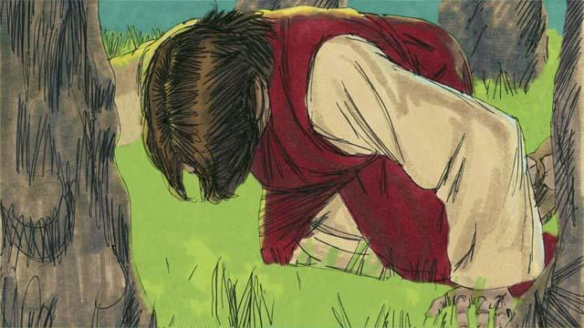
येशूले तीन पटक प्रार्थना गर्नुभयो, “हे पिता, सम्भव छ भने, कृपया मलाई यस कचौराको कष्ट पिउन नपरोस् । तर मानिसहरूका पाप-क्षमाको निम्ति त्यहाँ अरू कुनै बाटो छैन भने, तपाईंको इच्छा पूरा भएको होस् ।” येशू धेरै विचलित हुनुहुन्थ्यो र उहाँका पसिना रगतका थोपाझैँ थिए । परमेश्‍वरले स्वर्गदूतलाई उहाँकहाँ शक्ति दिनलाई पठाइदिनुभयो ।
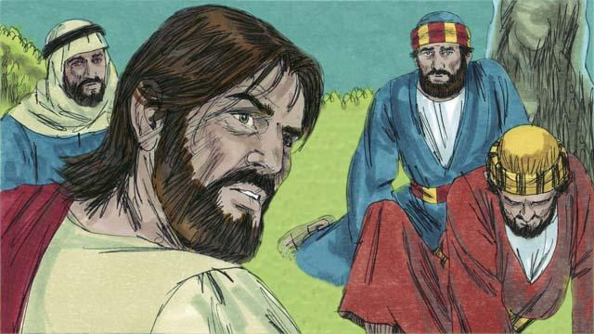
प्रार्थनाको समयपछि, येशू उहाँका चेलाहरूकहाँ फर्किआउनुभयो, तर उनीहरू निदाइरहेका थिए । जब उहाँ तेस्रोपटक फर्कनुभयो, येशूले भन्‍नुभयो, “उठ! मलाई धोका दिने यहि छ।"
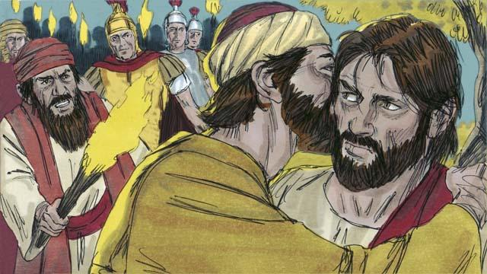
यहूदी अगुवाहरू, सैनिकहरू र तरवार र लाठो बोकिरहेका ठूलो भीडको साथमा यहूदा आए । उनी येशूकहाँ आएर भने, “प्रणाम, गुरूज्यू,” अनि उहाँलाई चुम्बन गरे । यो यहूदी अगुवाहरूलाई उनीहरूले कसलाई पक्रनुपर्ने हो भनी ठम्याउनको निम्ति संकेत थियो । अनि येशूले भन्‍नुभयो, “यहूदा, के चुम्बनले तिमी मलाई धोखा दिन्छौ ?”
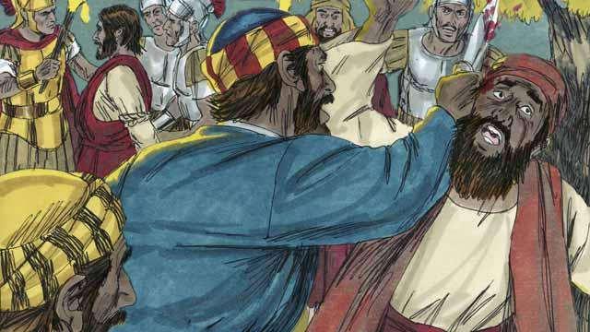
जब सेनाहरूले येशूलाई पक्रे, पत्रुसले तरवार निकाले र प्रधान-पूजाहारीको एकजना नोकरको कान काटिदिए । येशूले भन्‍नुभयो, “तरवार परै राख! म आफ्‍ना पितालाई स्‍वर्गदुतका पल्‍टन मेरो निम्‍ति पठाइदिन बिन्‍ति गर्न सक्छु, र उहाँले तुरुन्‍तै गर्नु हुनेछ तर मेले मेरो पिताको आज्ञा पालन गर्न पर्छ।" येशुले त्यो मानिसको कान निको पार्नुभयो। तब सबै चेलाहरु भागे।
बाइबलको कथा: मत्ती २६:१४–५६; मर्कूस १४:१०–५०; लूका २२:१–५३; यूहन्‍ना १२:६; १८:१–११ बाट

